# 项目开展

## 地址

完整domo 地址:

https://github.com/itcastWsy/MyLeTao.git

上课demo 地址

https://github.com/itcastWsy/letao14.git

## 安装phpStudy

如果已经安装了mysql 可以忽略本步骤

双击打开即可

## 安装数据库工具 nativecat

双击打开即可(如已经安装则可以忽略)

## 安装nodejs

右键 nodejs.exe 以管理员身份安装 不要更改其他选项,一直点击下一步即可.

安装完成后, 打开命令行窗口 输入 node –v 如出现版本号 v8.9.1 即成功安装

## 安装项目

进入项目根目录 打开命令行工具 输入

npm install

如 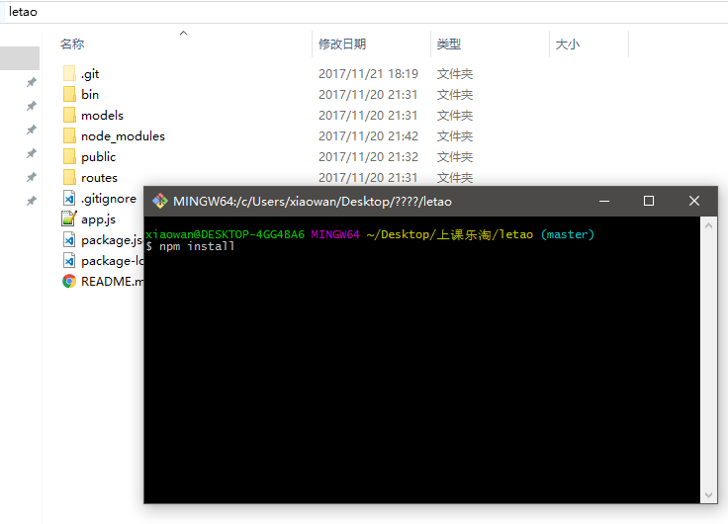

## 连接数据库代码

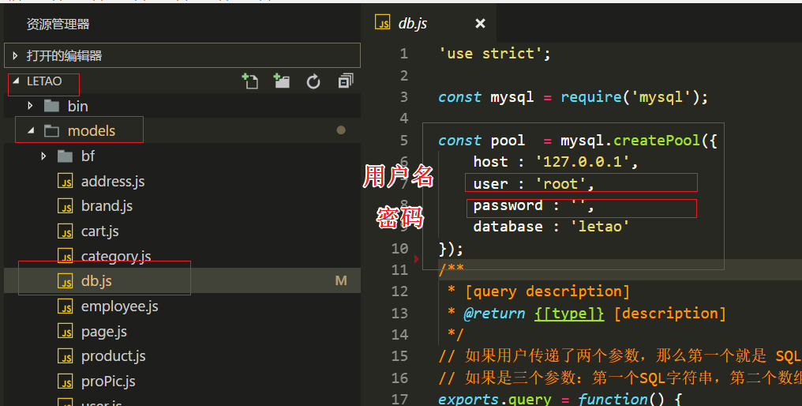

此时需要修改为 你的电脑上的数据库的用户名和密码

## 项目启动的端口号代码

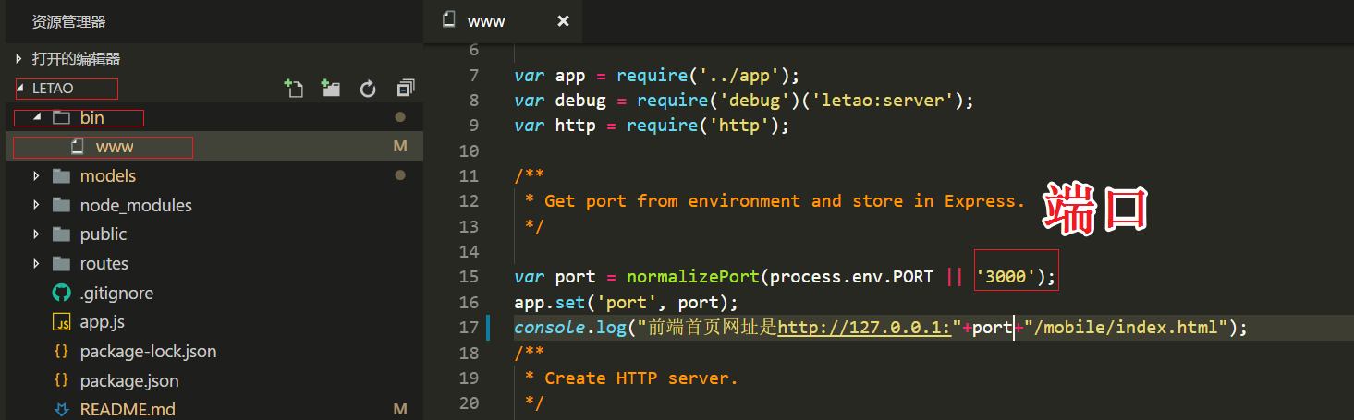

根据自己需求修改即可.

建议将完整demo的端口设置为3000

上课demo的端口为3001

自己代码的端口为3002

因为一个网站同时只能占用一个端口,所以需要设定其他的端口!

## 启动项目

在根目录 命令行 输入 npm start

如 在浏览器中输入 网址:

<http://127.0.0.1>:端口号/mobile/index.html

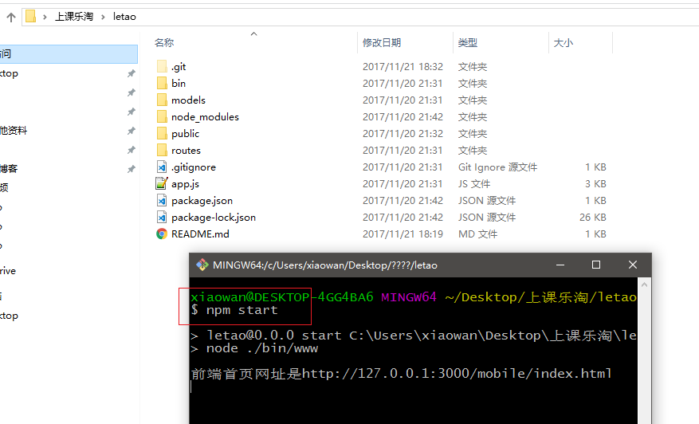

# 技术在线

Mui : <http://dev.dcloud.net.cn/mui/>

Mui-demo: <http://www.dcloud.io/hellomui/>

# 前端web展示

项目结构

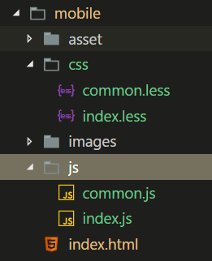

## 首页展示 index.html

